TCP/IP协议详解笔记——ARP协议和RARP协议
http://www.cnblogs.com/luckyxiaoxuan/p/3395527.html
http://www.cnblogs.com/luckyxiaoxuan/p/3395527.html

ARP：地址解析协议

对于以太网，数据链路层上是根据48bit的以太网地址来确定目的接口，设备驱动程序从不检查IP数据报中的目的IP地址。ARP协议为IP地址到对应的硬件地址之间提供动态映射。

工作过程

在以太网（ARP协议只适用于局域网）中，如果本地主机想要向某一个IP地址的主机（路由表中的下一跳路由器或者直连的主机，注意此处IP地址不一定是IP数据报中的目的IP）发包，但是并不知道其硬件地址，此时利用ARP协议提供的机制来获取硬件地址，具体过程如下：

1) 本地主机在局域网中广播ARP请求，ARP请求数据帧中包含目的主机的IP地址。意思是“如果你是这个IP地址的拥有者，请回答你的硬件地址”。

2) 目的主机的ARP层解析这份广播报文，识别出是询问其硬件地址。于是发送ARP应答包，里面包含IP地址及其对应的硬件地址。

3) 本地主机收到ARP应答后，知道了目的地址的硬件地址，之后的数据报就可以传送了。

点对点链路不使用ARP协议。

帧格式

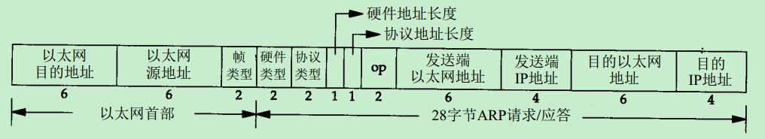

- 以太网目的地址：目的主机的硬件地址。目的地址全为1的特殊地址是广播地址。
- 以太网源地址：源主机的硬件地址。
- 帧类型：对于ARP协议，该字段为0x0806。对于RARP协议，该字段为0x8035。
- 硬件类型：表示硬件地址的类型。值为1时表示以太网地址。也就是说ARP协议不仅仅应用于以太网协议，还可以支持别的链路层协议。
- 协议类型：表示要映射的协议地址类型。值为0x0800时表示IP协议。
- 硬件地址长度：与硬件类型对应的硬件地址的长度，以字节为单位。如果是以太网，则是6字节（MAC长度）。
- 协议地址长度：与协议类型对应的协议地址长度，以字节为单位。如果是IP协议，则是4字节（IP地址长度）。
- 操作类型（op）：四中操作类型。ARP请求（1），ARP应答（2），RARP请求（3），RARP应答（4）。
- 发送端硬件地址：如果是以太网，则是源主机以太网地址，此处和以太网头中的源地址对应。
- 发送端协议地址：如果是IP协议，则表示源主机的IP地址。
- 目的端硬件地址：如果是以太网，则是目的以太网地址，和以太网头中的目的地址对应。
- 目的端协议地址：如果是IP协议，则表示源主机要请求硬件地址的IP地址。
- 对应ARP请求包来说，目的端的硬件地址字段无须填充，其他字段都需要填充。对于ARP回复包来说，所有字段都需要填充。

APR请求包是广播的，但是ARP应答帧是单播的。

以太网数据报最小长度是60字节（14字节的以太网头，不包含4字节的FCS），ARP数据包长度为42字节（14字节的以太网头和28字节的ARP数据），需要加入填充字符到以太网最小长度要求：60字节。

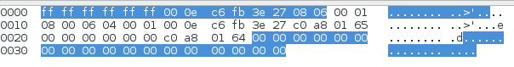
根据定义，头6个字节是以太网目的地址 ff ff ff ff ff ff 这是一个广播地址，全网下的所有终端都能接收到，紧跟着的6个字节是以太网源地址，即发送者的MAC地址（ 00:0e:c6:fb:3e:27 是我的MAC地址）。

帧类型0806占两个字节，到这里以太网帧头就结束了。0806指的是后面的数据是属于arp包的。

接着分析ARP包头。头两个字节是硬件类型 00 01，接着两个字节是协议类型，即ARP使用的是IP协议代号08 00。硬件地址长度和协议地址长度分别是6和4。这与ARP报文格式是对应的。后面的2个字节OP指示当前包是请求包还是应答包，对应的值分别是0x0001和0x0002。原始数据里是00 01所以这是一个请求包，然后6个字节又是发送者MAC地址 00 0e c6 fb 3e 27 ，后面4个字节是发送者IP地址c0 a8 01 65 ，转换成点分十进制格式即192.168.1.101，这是我的IP，接下来的6个字节留空，00 00 00 00 00 00 在arp请求包里也可以是其他数据，因为稍后IP地址为c0 a8 01 64 （192.168.1.100）会把自己的MAC地址填充进这6个字节中。

填充完后，arp包里的发送者硬件地址|目标硬件地址和以太网首部的以太网目的地址|以太网源地址正好对调。最后把这个封装好的ARP包发送出去，这样一个来回就可以让两台终端互相知道对方的IP和MAC。

